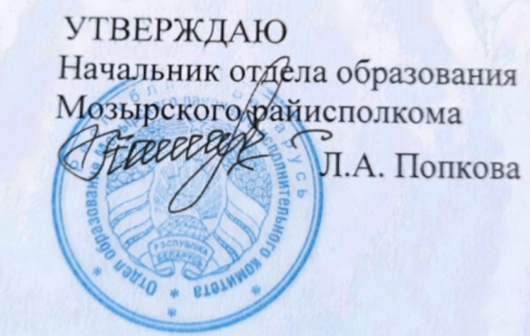
16.10.2023

Задания первого этапа республиканской олимпиады
по учебному предмету «Немецкий язык»
2023/2024 учебный год
ХI класс

Aufgaben zum Text (20 Punkte)

- Welches Wort passt? Wählen Sie zu jedem Satz das passende Verb aus und schreiben Sie es in der richtigen Form in die Lücken (5 Punkte):
bringen – profitieren – festlegen – präsentieren – denken

- Skateboarden ist ein Sport, der besonders mit jungen in Verbindung________________________________.
- Wenn man an Skateboarder____________________, hat man sofort junge Menschen vor Augen.
- Olympia soll also von den jungen Skateboardern ________________________.
- Für die neue Skater-Generation wird es das Größte sein, sich ___________________.
- Die Regeln sind durch das IOC _____________________________.

- Entscheiden Sie, ob die Sätze richtig (r) oder falsch (f) sind. Markieren Sie die richtige Lösung (10 Punkte):
- 2020 wird Skateboarden zur olympischen Disziplin. ______
- 2020 kann man Skateboarder das erste Mal bei Olympia als Athleten sehen. ______
- Bekannte Skater stehen Olympia aber ganz positiv gegenüber. ______
- Titus Dittmann brachte das Skateboarden nach Deutschland. ______
- Das Skateboarden kam in den 1960er-Jahren nach Deutschland. ______
- Die Olympischen Spiele in Rio de Janeiro fanden 2016 statt. ______
- Der berühmte Skateboarder Tony Hawk kommt aus Deutschland. ______
- Das Skateboarden wird zu einem Leistungssport. ______
9) Die Olympischen Spiele-2020 finden in den USA statt. ______
10) Das Skateboarden gehört zur Jugendkultur. ______

- Vervollständigen Sie textgemäß die Sätze, indem Sie die Lücken ausfüllen (5 Punkte):
- Die meisten Skateboarder hoffen, dass das Skateboarding als olympische Disziplin festere _____________________ bekommt.
- Die olympischen Spiele werden ________________als früher von jungen Menschen im Fernsehen angeschaut.
- Aber auch Olympia soll von der______________________ Disziplin profitieren.
- Titus Dittmann kann sich vorstellen, dass sich die Regeln, die vom IOC festgelegt werden, _________________auf die Entwicklung des Sports auswirken.
- Skateboarding gilt als ein eher lockerer und unkonventioneller ________________.

